[**Disponibilizar la información de la tabla Projects #17**](https://github.com/quindcode/ope-teamtrack-backend/issues/17)

| **Equipo:** | Tracking Operation |
| --- | --- |
| **Analista de calidad:** | Alejandro Sepulveda Palacio |

* **TEST CASE CPR-54 Verificar elementos en la vista de detalles del empleado**
* **Dado**: estoy en la vista de lista de empleados
* **Cuando:** a vista se carga

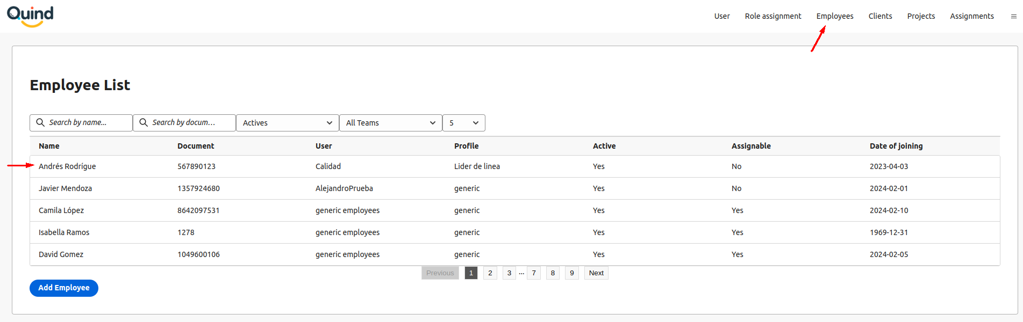

* **Entonces:** debo ver un botón "Eliminar" en la parte superior derecha

And debo ver un botón "Editar" en la parte superior derecha

And debo ver las secciones "Team", "Document", "Active", "Assignable" y "Date of joining"

And debo ver una lista de las novedades de los empleados

And debo ver un botón para "Agregar Novedades"

And debo ver las fechas de "Creación" y "Última Actualización"

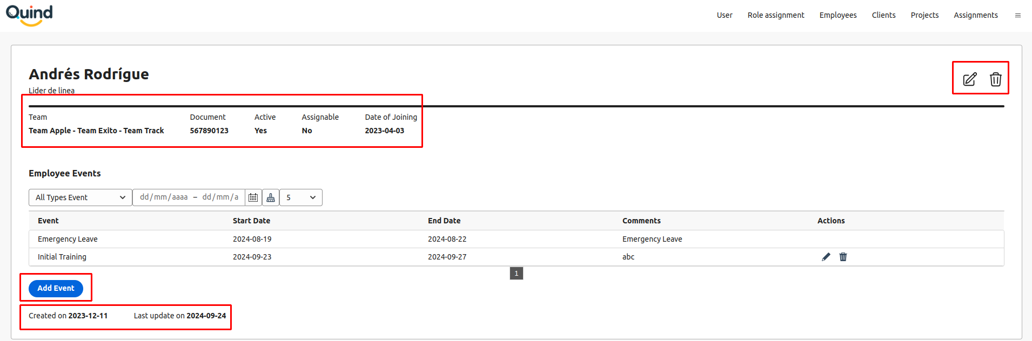

**Caso de prueba: exitoso**